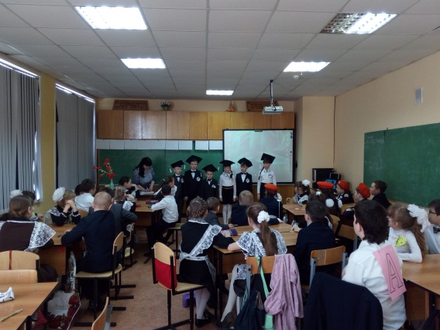Муниципальная интеллектуальная игра «Умники и умницы»
В последней четверти учебного 2016/2017 года с учащимися начального звена школы проведена муниципальная интеллектуальная игра «Умники и умницы» для учащихся 2-4 классов. Игра проводится уже ряд лет. «Шагает он уверенно и гордо, наш интеллектуальный марафон. В игре – накал страстей, свои рекорды, и пораженья, и медальный звон». В этом году в интеллектуальной игре приняли участие 6 команд – команды из центральных школ района и команда МБОУ «Апраксинская СОШ». Состав команды – по два участника от каждой возрастной категории: 2 класс, 3 класс, 4 класс. Всего в каждой команде было по 6 участников.
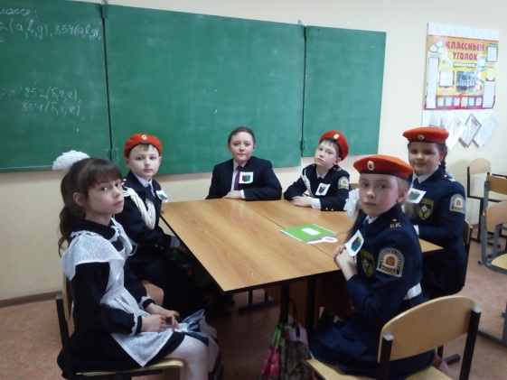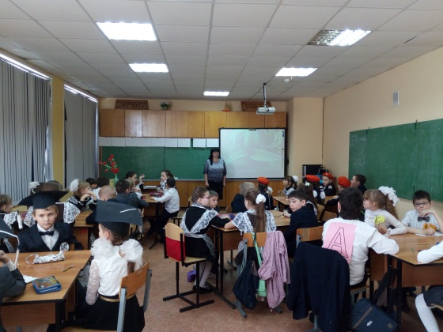
Сначала прошёл личный тур игры, где каждый участник игры в течение 30 минут выполнял задания, мог продемонстрировать гибкость мышления. Задания были предложены и по русскому языку, и по математике, и по окружающему миру. Затем, состоялась командная игра. Каждая команда в начале второй части игры представила себя – название команды, девиз. Общий девиз игры – орешек знаний твёрд, но всё же мы не привыкли отступать. Нам расколоть его поможет игра, девиз которой «Хочу все знать!». В командной игре участники решали логические задачи («шесть кошек»), экологические ребусы, отгадывали загадки про животный мир, писали текст, все слова которого начинаются с одной и той же буквы (тавтограммы) и др. Например, ребусы
,,,, ,
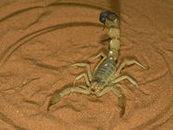 или Е 
Ответ: Пион. Ответ: Енот.
В преддверии празднования Великой Победы участникам игры был показан клип на песню «И все о той весне» в исполнении детского музыкального коллектива «МультиКейс», отрывок из нового детского телевизионного шоу талантов «Лучше всех!» (слушали юную участницу, королеву декламации).

В конце игры баллы личного и командного туров были просуммированы. Подведены итоги игры. Каждая команда была достойна победы, но по результатам двух туров сложились такие результаты:

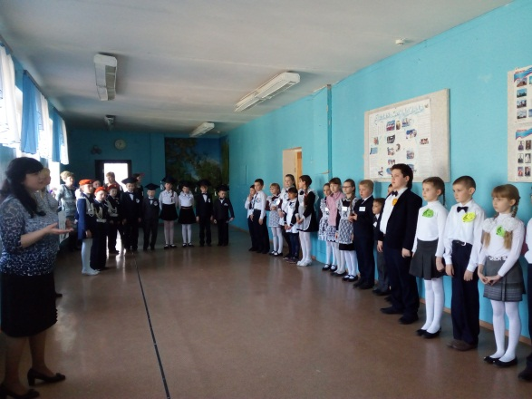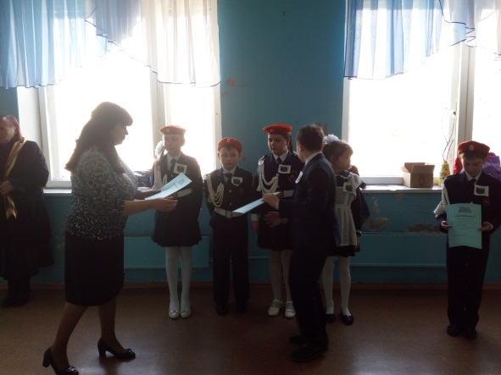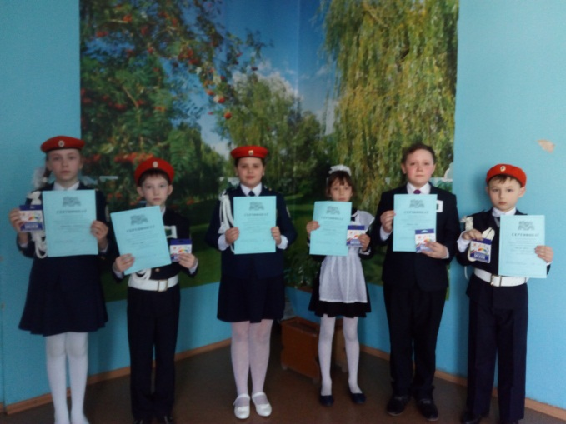

1 место заняла команда муниципального бюджетного общеобразовательного учреждения «Комсомольская средняя общеобразовательная школа №3» 2 место-команда муниципального бюджетного общеобразовательного учреждения «Комсомольская средняя общеобразовательная школа №1»
3 место у команды муниципального бюджетного общеобразовательного учреждения «Комсомольская средняя общеобразовательная школа №2»

Поздравляем!!!!!

